Hausgottesdienst mit Kindern: Ewigkeitssonntag
Material: Kerze, (Kinder)bibel, evtl. Liederbuch und Instrument, ausgedruckte und ausgeschnittene Bilder (s.u.), Kerzen
Ankommen – Gott bringt uns zusammen
- Wir räumen das Zimmer auf
- Wir stellen alle elektronischen Geräte ab
- Wir zünden eine Kerze an und setzen uns gemeinsam hin
- Votum mit Bewegungen
„Wir feiern jetzt zusammen Gottesdienst. Andere feiern auch Gottesdienst bei sich zu Hause oder in der Kirche. Heute ist ein besonderer Gottesdienst. Wir denken an die, die im vergangenen Jahr gestorben sind. Gott ist auch bei uns, wenn wir traurig sind. Darum feiern wir jetzt
im Namen Gottes,  des Schöpfers,  der die ganze Welt gemacht hat, | mit den Armen einen Kreis beschreiben
und im Namen Gottes,  des Sohnes Jesus Christus,  der uns lieb hat, | Hände kreuzen am Herzen
und im Namen Gottes  des Heiligen Geistes,  der uns stark macht.  Amen“ | Bizeps zeigen

- Lied (z.B: „Meinem Gott gehört die Welt“ – EM 90/ Unser Kinderliederbuch 238 oder „Deine Liebe“ – Top 27,19)
- Gebet
Lieber Gott,
egal, ob wir trauern oder nicht,
wir wissen, dass wir bei dir sicher sind
und dass wir uns jederzeit an dich wenden können,
denn du bist für uns da.
Dafür danken wir dir.
Amen.

Hören – Gott spricht zu uns
- Lied (z.B: „Halte zu mit guter Gott“ – Unser Kinderliederheft 22)

- Evtl. kurze Aktion: Bilder (s.u.) werden auf dem Tisch verteilt. Finden wir alle Gegensatzpaare? Dann werden die Bilder in die richtige Reihenfolge gebracht und der Text wird im Zusammenhang gelesen:

- Wir lesen aus der Bibel: Prediger 3,1-8

- Evtl. kurzes Gespräch:
  - Welche Dinge sind schön? Welche nicht?
  - Was klingt vielleicht nicht schön, aber muss trotzdem sein? (z.B. Unkraut ausreißen, damit das Gemüse wachsen kann)
  - Nicht alles wünschen wir uns. Aber alles gehört zum Leben dazu. Und Gott ist immer dabei. Was können wir tun, wenn wir traurig sind/ unschöne Dinge passieren?

- Lied (z.B. „Meine Zeit steht in deinen Händen“ – EM 353 oder „Gar nix“ – Top 27,4)

Teilen – Gott verbindet uns miteinander
- Für die Verstorbenen des Jahres aus Gemeinde, Familie und Freundeskreis wird je eine Kerze angezündet. Es ist Zeit, sich noch einmal an die Verstorbenen zu erinnern. (Vielleicht kann später ein Spaziergang auf dem Friedhof unternommen werden). Eine zusätzliche Kerze wird noch für die Verstorbenen angezündet, die wir nicht kennen.

Zwischen dem Anzünden der Kerzen kann gesungen werden, z.B. „In der Dunkelheit“ – Unser Kinderliederheft 15.

- Lied (z.B. „Du bist mein Zufluchtsort“ – EM 355 oder „Gott kann ich alles sagen“ – Top 27,21)

- Fürbittengebet: Wir bitten für alle, die um jemanden trauern
- Vater unser
Weitergehen – Gott segnet uns
- Segensgebet mit Bewegungen, z.B.:
Gottes gute Hände | Hände zeigen
sind wie ein großes Zelt, | mit den Händen über dem Kopf ein Zeltdach formen
das uns beschützt und fest zusammenhält. | beide Hände fest verschränken und zusammenhalten
Gottes gute Hände | Hände erhoben zeigen
sind wie ein großes Zelt | mit den Händen über dem Kopf ein Zeltdach formen
Er beschützt dich | auf das Gegenüber zeigen
und mich | auf sich selbst zeigen
und die ganze weite Welt. | mit den Händen einen Kreis beschreiben
Amen | (Hände falten)

- Lied (z.B „Gott dein guter Segen“, EM 496)

Prediger 3, 1-8 (Gute Nachricht Bibel) Die Zahlen sind unten keine Versangaben, sondern sollen später beim Sortieren helfen
1 | Alles, was auf der Erde geschieht, hat seine von Gott bestimmte Zeit:
2 | Geboren werden   | und sterben, 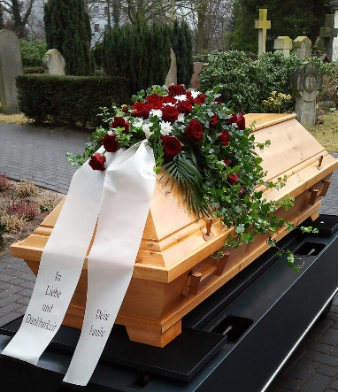
3 | einpflanzen   | und ausreißen, 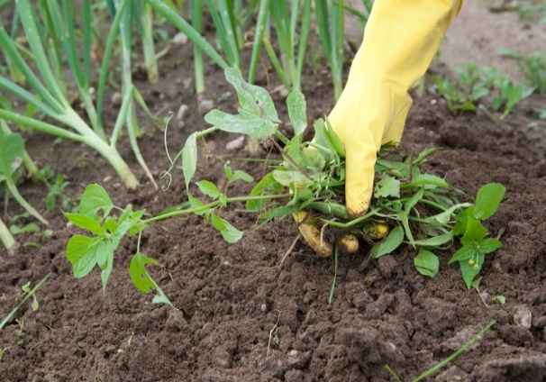
4 | töten   | und Leben retten,  
5 | Niederreißen  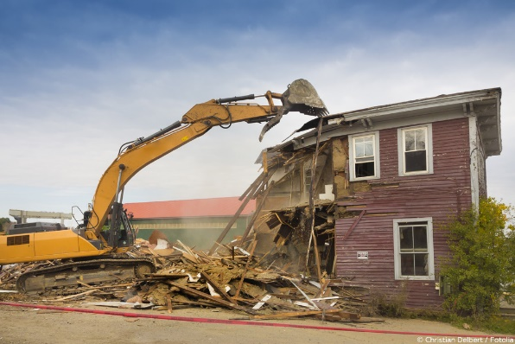 | und aufbauen,  
6 |   weinen | und lachen,  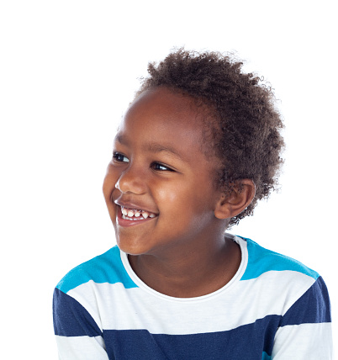
7 | wehklagen (für Kinder: jammern)   | und tanzen, 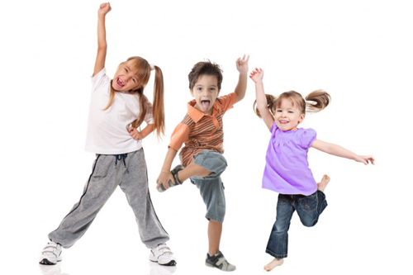
8 | Steine werfen   | und Steine aufsammeln,  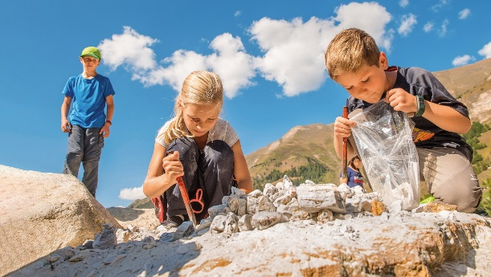
9 | sich umarmen 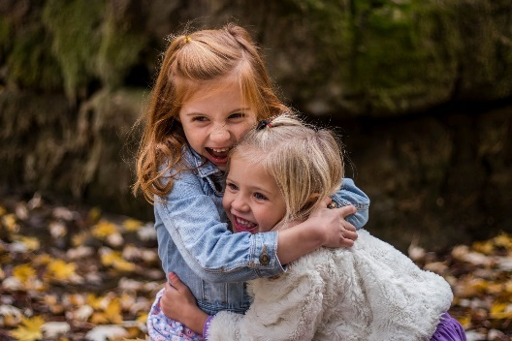 | und sich aus der Umarmung lösen,  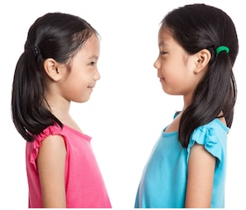
10 | finden  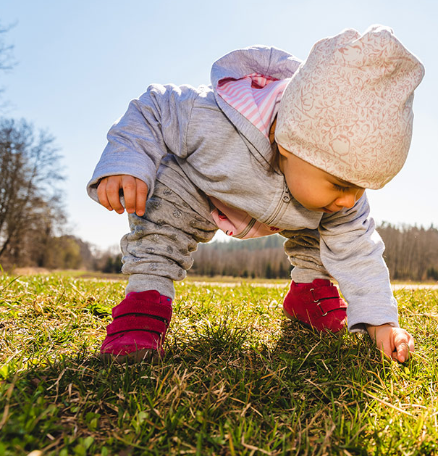 | und verlieren, 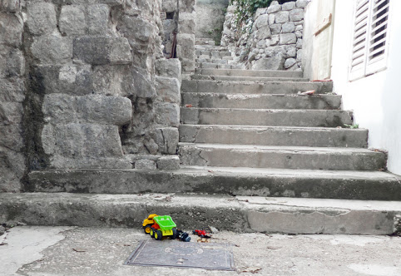
11 | aufbewahren  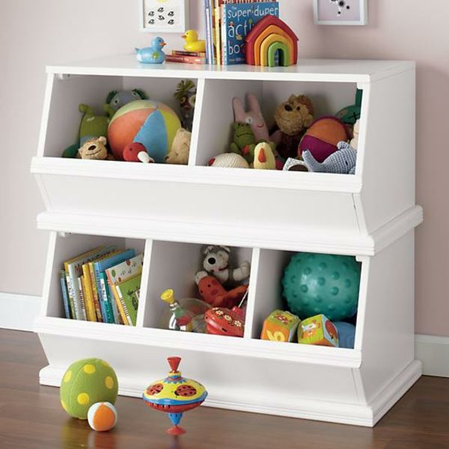 | und wegwerfen,  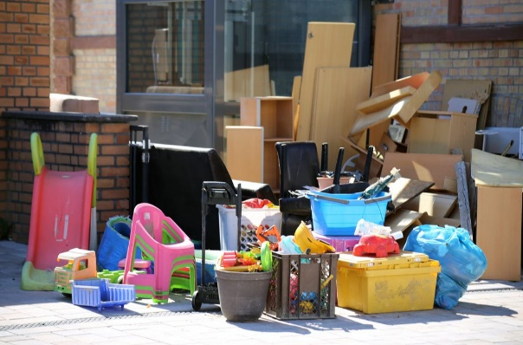
12 | zerreißen   | und zusammennähen,  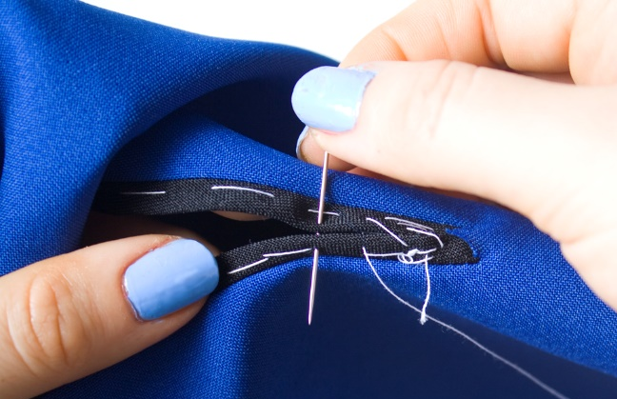
13 | schweigen   | und reden.  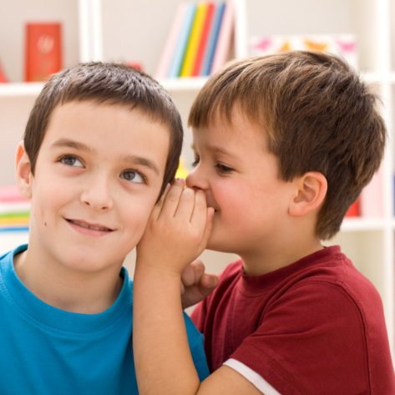
14 | Das Lieben hat seine Zeit   | und auch das Hassen, 
15 | der Krieg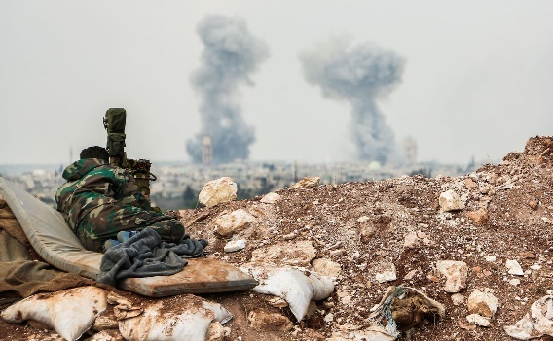 | und der Frieden. 

